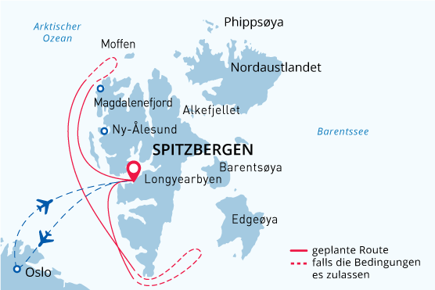

Westspitzbergen bis zur Eisgrenze
Abenteuer Arktis
09 Jun - 18 Jun 2024
10 Tage
Einschiffung: Longyearbyen (Spitzbergen)
Ausschiffung: Longyearbyen (Spitzbergen)
«MS Sea Spirit»
Aktivitäten:

Fahrplan
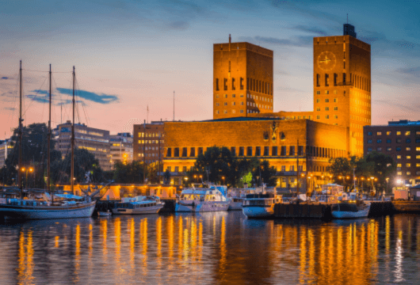Tag 1: Ankunft in Oslo (Hotelübernachtung)
Willkommen in Oslo, das 2019 mit dem prestigeträchtigen Titel " Green Capital of Europe" ausgezeichnet wurde. Wir haben für Sie einen komfortablen Aufenthalt in einem Hotel am Flughafen Oslo arrangiert, damit Sie Ihren Flug nach Longyearbyen an Tag 2 bequem erreichen können. Wenn Sie einen Ausflug machen möchten und etwas Zeit haben, können Sie mit dem praktischen Flughafenzug ins Zentrum von Oslo fahren - die Fahrt dauert nur 20 Minuten und die Züge fahren tagsüber regelmäßig ab. In der Nähe des Osloer Hauptbahnhofs befinden sich Geschäfte, Cafés, der Botanische Garten, kulturelle Attraktionen und das attraktive Hafenviertel.
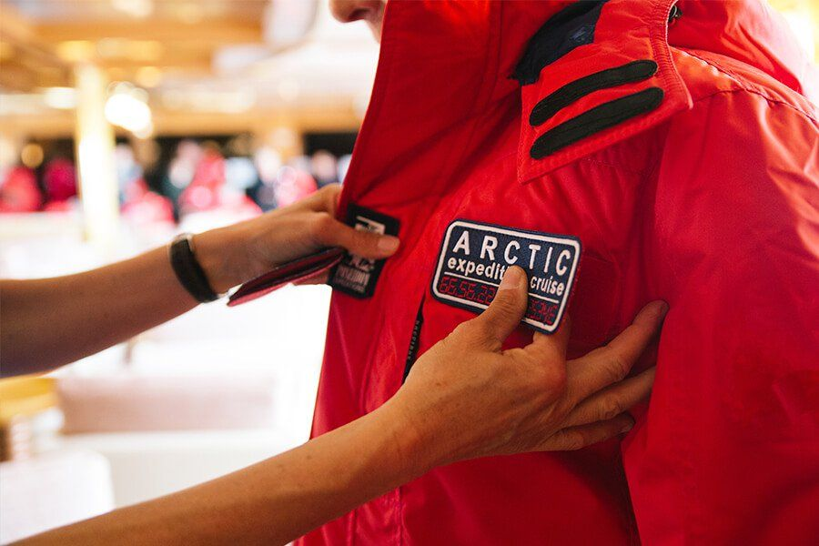Tag 2: Flug nach Longyearbyen und Einschiffung
Heute fliegen Sie nach Longyearbyen (regulärer Flug mit der SAS o. ä.), der Hauptstadt und Verwaltungszentrum der Inselgruppe Spitzbergen und Ausgangspunkt unserer Arktis-Expedition! Am Flughafen von Longyearbyen werden Sie von unseren Mitarbeitern begrüßt und zur Pier gebracht, wo wir Sie herzlich an Bord unseres erstklassigen Expeditionsschiffs MS SEA SPIRIT willkommen heißen. Richten Sie sich in Ihrer geräumigen Suite ein und erkunden Sie das Schiff, das während des bevorstehenden außergewöhnlichen Abenteuers Ihr komfortables Zuhause sein wird. Sobald Sie an Bord sind, beginnt ein volles Programm mit informativen Briefings und Einführungen durch Ihr Expeditionsteam. Nach dem ersten von vielen köstlichen Abendessen an Bord gehen Sie auf die offenen Decks, um die herrliche Landschaft im stimmungsvollen Abendlicht zu bewundern, während wir durch die artenreichen Gewässer des Isfjords fahren, einem der größten Fjorde Spitzbergens.
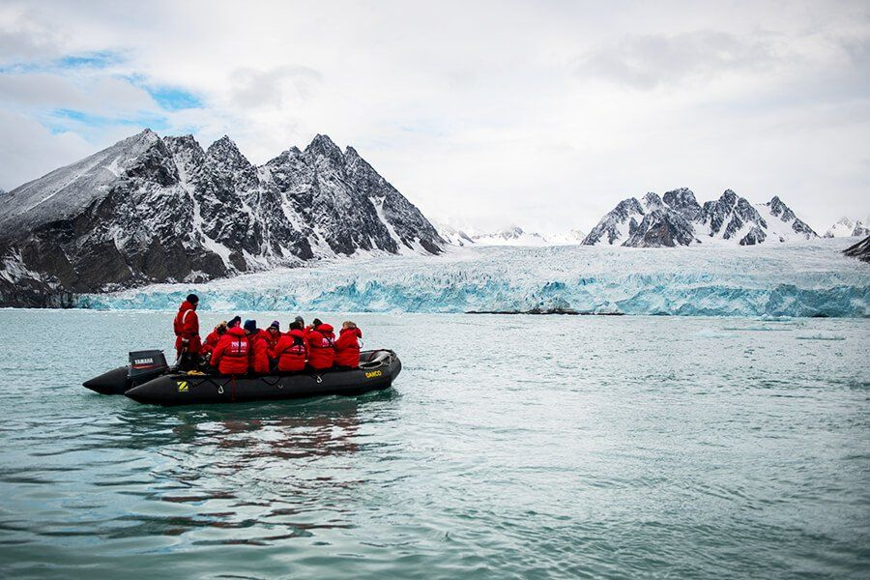Tag 3-9: Westspitzbergen bis zur Eisgrenze
Die Route dieser Reise konzentriert sich auf die spektakulären Fjorde, Küsten und Inseln des westlichen Spitzbergens, der Hauptinsel des Spitzbergen-Archipels. In diesem Gebiet befinden sich die schönsten Landschaften Spitzbergens und einige der besten Tierbeobachtungsmöglichkeiten in der Arktis. Der genaue Zeitplan und die Route hängen vom Wetter und den Eisverhältnissen ab. Eisbären und andere ikonische arktische Tiere können jederzeit und überall in unserem Erkundungsgebiet gesichtet werden.
Eins der ursprünglichsten Naturgebiete auf dieser Reise ist der Nationalpark Südspitzbergen, eine riesige Region mit vielfältigen Landschaften, darunter polare Wüsten und unzugängliche Gebirgszüge. Das Herzstück dieses Parks ist der Hornsund, ein malerischer Fjord, in dem zahllose mächtige Gletscher von hoch aufragenden Berggipfeln in eisige Buchten stürzen. Zu dieser Jahreszeit werden wir mit großer Wahrscheinlichkeit auf Festeis treffen, das ist Meereseis, das fest mit dem Ufer verbunden ist. Dies bietet eine hervorragende Chance, Eisbären auf der Jagd nach Ringelrobben zu beobachten. Zum Park gehört auch das Südufer des Bellsund, eine pittoreske Bucht, in der wir die Überreste historischer Walfangaktivitäten finden, darunter Holzboote, Hütten und Tausende von Walknochen - eine Szene aus der fernen Vergangenheit, buchstäblich eingefroren in der Zeit. Dieses Gebiet bietet auch großartige Wandermöglichkeiten durch Landschaften, die reich an arktischer Flora und Vogelwelt sind, sowie einer faszinierenden Geologie.
Auf unserer Route liegt auch der Nordwest-Spitzbergen-Nationalpark, das Kronjuwel unter den Landschaftswundern Spitzbergens. Hier finden wir tiefe Fjorde, die von zerklüfteten Berggipfeln flankiert werden, und riesige Gezeitengletscher, die Eisberge in türkisfarbenes Wasser kalben. Das ganze Gebiet ist von wandernden arktischen Seevögeln bevölkert. Wir kommen gerade rechtzeitig, um die Rückkehr von Millionen von Trottellummen, Dickschnabellummen und Zwergalken zu den kleinen Inseln, Berghängen und Meeresklippen zu beobachten, auf denen sie innerhalb des Parks brüten. In diesem Gebiet kann man auch viele Meeressäuger beobachten, darunter verschiedene Walarten und arktische Robben. Inmitten dieser unglaublichen Landschaft und Tierwelt finden wir auch Spuren der ersten Robbenfänger und Walfänger Spitzbergens.
Zu unserem Erkundungsgebiet gehört auch der herrliche Forlandet-Nationalpark. Hier finden wir Prins Karls Forland, einen der besten Orte in Spitzbergen, um Walross-Herden zu beobachten, die sich an Land aufhalten. Ebenfalls auf unserer Route liegt der Nationalpark Nord-Isforden, wo wir die Möglichkeit haben, die endemischen Spitzbergen-Rentiere beim Grasen und Polarfüchse beim Herumtollen auf den üppigen Tundra-Wiesen zu beobachten.
Menschliche Besiedlung entlang unserer Route finden wir in Ny Ålesund, einer ehemaligen Bergbaustadt und Luftschiffbasis, die heute eine internationale Gemeinschaft von Arktisforschern beherbergt. Dies ist eine der nördlichsten Siedlungen der Welt, in der wir ein Museum, einen Souvenirladen und ein kleines Postamt finden.
Neben der Erkundung der irdischen Umgebung und der Küstengewässer im Westen Spitzbergens konzentrieren wir uns besonders darauf, den Rand des Packeises zu erreichen. An dieser dynamischen Grenze zwischen festem Meereis und offenem Ozean haben wir die einmalige Gelegenheit, das dramatische Zusammentreffen von Eisbären und Robben zu beobachten. Wir werden mit dem Schiff so nah wie möglich an die sich ständig verschiebenden Eisschollen heranfahren, in der Hoffnung, Eisbären bei der Jagd in ihrem bevorzugten Lebensraum beobachten zu können. Zu dieser Jahreszeit ist die Eiskante nicht weit vom Festland Spitzbergens entfernt, und unsere Fahrtzeit auf offener See wird verhältnismäßig kurz sein.
Die Route Westspitzbergen bis zur Eisgrenze bietet eine atemberaubende Vielfalt an arktischen Landschaften und Tieren bei minimaler Fahrzeit zwischen den Anladungen. Jeder Tag bietet etwas Neues und Aufregendes. Wir werden keine Gelegenheit auslassen, um die erstaunliche arktische Tierwelt zu beobachten, unglaubliche Polarlandschaften zu sehen und in die Fußstapfen historischer Expeditionen zu treten, die vor uns kamen.
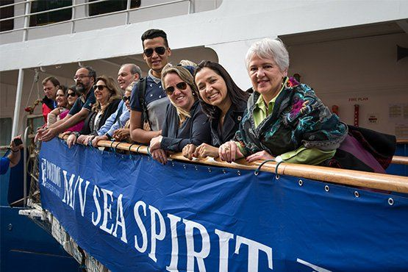Tag 10: Ausschiffung in Longyearbyen, Spitzbergen und Flug nach Oslo
Nachdem Sie sich mit einem letzten Frühstück an Bord gestärkt haben, verabschieden wir uns im Hafen von Longyearbyen von Ihnen. Wir sorgen für den Transfer zum Flughafen und den Rückflug nach Oslo. Vielleicht schmieden Sie zu diesem Zeitpunkt bereits Pläne für Ihre nächste fantastische Reise in die polaren Welten mit uns!
Wir empfehlen Ihnen, eine Übernachtung in Oslo einzuplanen, da Ihr Rückflug erst am Abend in Oslo landet und Anschlussverbindungen nicht garantiert werden können

MS Sea Spirit
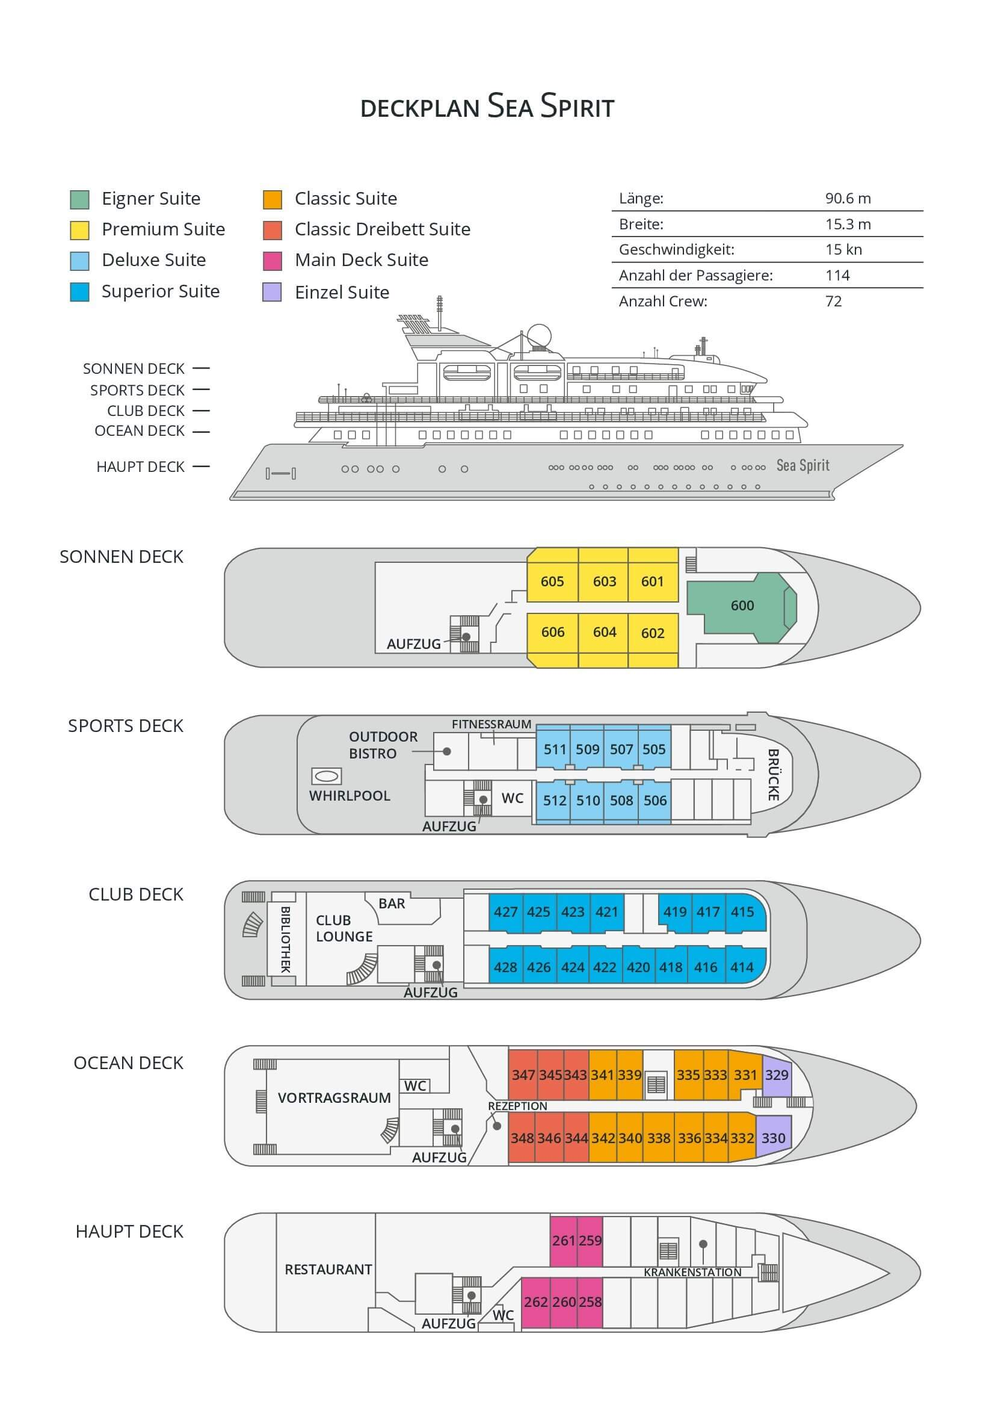

Classic Dreibett Suite  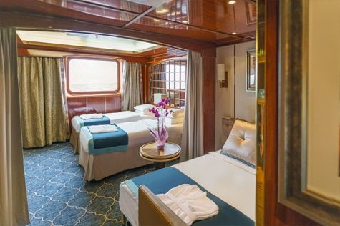  Mit durchschnittlich 21 Quadratmeter verfügen diese komfortablen Kabinen über zwei Betten, die auf Wunsch zu einem Doppelbett zusammengestellt werden können, sowie über ein Bettsofa. Gelegen auf dem Oceanus Deck bieten diese Suiten ein Panorama-Fenster, zwei Schränke sowie ein eigenes Bad. Zu den Annehmlichkeiten gehören weiterhin: Safe, Kühlschrank, Zugang zum Satellitentelefon, TV/Video, individuelle Temperaturregulierung und Föhn. | Maindeck Suite  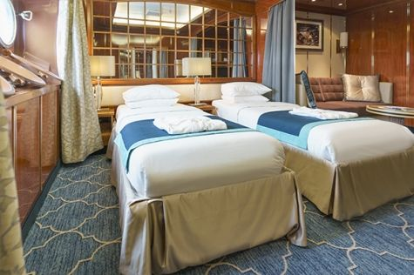  Mit rund 23 Quadratmeter sind die Main Deck Kabinen mit entweder zwei Einzelbetten oder einem Queensize Bett ausgestattet. Sie befinden sich auf dem Main Deck und verfügen über mindestens zwei Bullaugen mit Außensicht. Zur Ausstattung gehören: Bad, Safe, Kühlschrank, Zugang zum Satellitentelefon, TV/Video, individuelle Temperaturregulierung und Föhn.
Single Suite  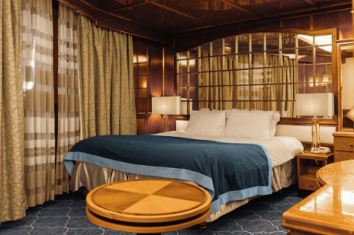  Die circa 21 Quadratmeter großen Kabinen befinden sich auf dem Oceanus Deck. Sie verfügen über ein Panorama-Fenster (das bei hohem Seegang möglicherweise abgedeckt wird), zwei Schränke sowie über ein Queensize Bett. Zur Ausstattung gehören: Bad, Safe, Kühlschrank, Zugang zum Satellitentelefon, TV/Video, individuelle Temperaturregulierung und Föhn. | Classic Suite  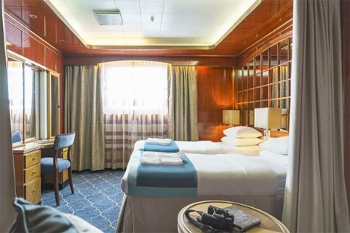  Die circa 21 Quadratmeter großen Kabinen befinden sich auf dem Oceanus Deck. Sie verfügen über ein Panorama-Fenster, zwei Schränke sowie über zwei Einzelbetten oder ein Queensize Bett. Zur Ausstattung gehören: Bad, Safe, Kühlschrank, Zugang zum Satellitentelefon, TV/Video, individuelle Temperaturregulierung und Föhn.
Superior Suite  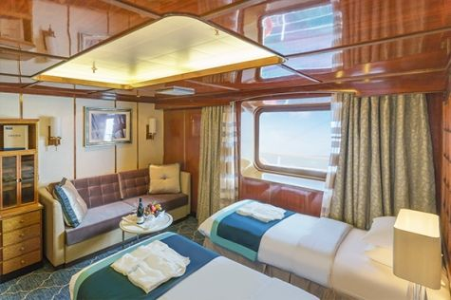  Die Superior Suiten befinden sich auf dem Club Deck und haben eine Größe von rund 20 Quadratmetern. Sie sind mit zwei Einzelbetten oder einem Queensize Bett ausgestattet. Das Panoramafenster gibt den Blick frei auf die Außen-Promenade des Club Decks. Ausstattung: Bad, begehbarer oder einfacher Kleiderschrank, Safe, Kühlschrank, Zugang zum Satellitentelefon, TV/Video, individuelle Temperaturregulierung und Föhn. | Deluxe Suite  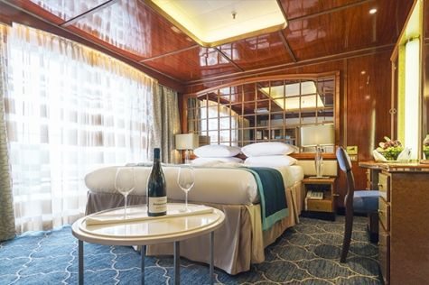  Bei den Deluxe Suiten können Sie die atemberaubende Aussicht auf die Landschaft von Ihrem persönlichen Balkon aus genießen, auf welchen Sie durch eine Glasschiebetür gelangen. Diese Suiten-Kategorie befinden sich auf dem Sports Deck. Mit ihren 24 Quadratmetern bieten sie viel Platz. Sie haben die Wahl zwischen zwei Einzelbetten oder einem Queensize Bett. Diese Suiten verfügen entweder über einen begehbaren Kleiderschrank oder einen großen Kleiderschrank in der Kabine. Die Ausstattung umfasst ein Badezimmer, Safe, Kühlschrank, Zugang zum Satellitentelefon, TV/Video, individuelle Temperaturregulierung und Föhn.
Premium Suite  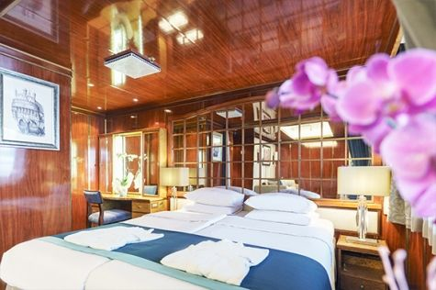  Die Premium Suiten befinden sich auf dem Sun Deck. Auf Ihrem persönlichen Balkon, auf welchen Sie durch eine Glasschiebetür gelangen, können Sie die wunderschöne Landschaft genießen. Die Suite sind durchschnittlich 30 Quadratmeter groß und Sie können bei der Bettenbestellung zwischen zwei Einzelbetten oder einem Queensize Bett wählen. Zur Ausstattung gehören ein Badezimmer, eine Lounge-Ecke, Safe, Kühlschrank, Zugang zum Satellitentelefon, TV/Video, individuelle Temperaturregulierung und Föhn. | Eigner Suite  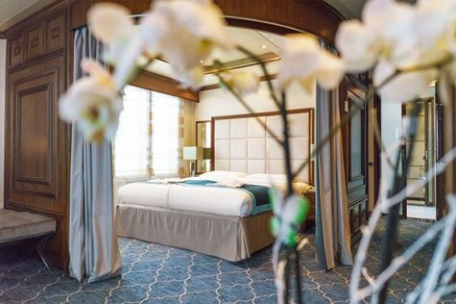  Die 63 Quadratmeter große und sehr elegante Suite liegt auf dem Sun Deck. Sie finden hier einen separaten Wohnbereich mit einer Sitzecke, eine BOSE-Musikanlage sowie einen HD-Plasma-Bildschirm, auf dem Sie Videofilme abspielen können. Durch die gläserne Schiebetüre gelangen Sie hinaus auf Ihr Privat-Deck. Relaxen Sie im Whirlpool in Ihrem Badezimmer und verbringen Sie eine angenehme Nacht im Queensize Bett. Zudem gibt es ein Bettsofa für eine dritte Person.

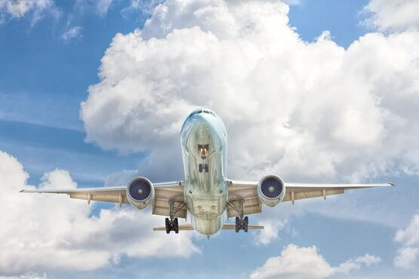 | Anreisepaket  Jetzt auch buchbar das Anreisepaket passend zur Expeditionsreise ab/ bis Deutschland*.  Reisen Sie bequem an. Wir planen Ihre Anreise und buchen Ihnen passend zum Flug auch eine Übernachtung in Oslo. Außerdem können Verlängerungsnächte, City Touren und Business Class zusätzlich gegen einen Aufpreis gebucht werden.  * je nach Auslastung der Fluggeräte kann ggf. ein Zuschlag anfallen. Für Flüge ab Österreich und der Schweiz fällt möglicherweise ein Aufpreis an.  Preis für das Anreisepaket bei zwei oder mehr gemeinsam reisenden Personen: 635,- EUR pro Person  Preis für das Anreisepaket für Alleinreisende: 765,- EUR  Im Anreisepaket enthalten: Flug in der Economy Class mit Lufthansa oder ähnlich nach Oslo und zurück sowie eine Übernachtung mit Frühstück in Oslo am Flughafen auf dem Rückweg.

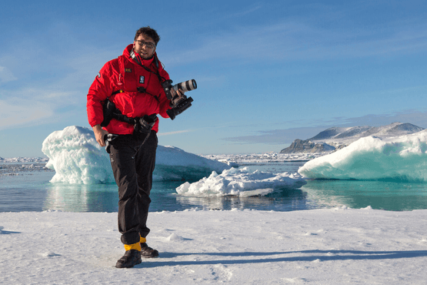 | Fotografie auf Reisen in die Arktis und Antarktis  OPTIONALE AKTIVITÄT (KOSTENLOS)  Die Polargebiete gehören zu den fotogensten Orten der Welt, die jeden Tag aufs Neue unzählige wunderschöne Landschaften präsentieren. Grenzenlose Eisflächen, Strände voller Seehunde oder Pinguine, Sonnenuntergänge am endlosen Horizont, ein sternenklarer Himmel und das majestätische Nordlicht – das alles liefert fantastische Fotomotive. Damit Sie auch wirklich mit gelungenen Bildern von der Reise zurückkehren, bieten wir Ihnen die Möglichkeit, an der Seite eines erfahrenen Fotografen mehr über Theorie und Praxis des Fotografierens zu erlernen.  Unser Foto-Experte beantwortet Ihre Fragen und gibt Praxis-Tipps – sowohl in Form von Vorträgen an Bord als auch während der Workshops an Land. Erlernen Sie die wichtigsten Bausteine der Fotografie auf eine unterhaltsame Weise, vor einer traumhaften Kulisse und mit vielen Gelegenheiten für Fragen und Feedback. Entdecken Sie in der Polarregion, wie man Licht auf eine ganz neue Weise wahrnehmen kann und welche neuen Bildkompositionen sich hier ergeben.
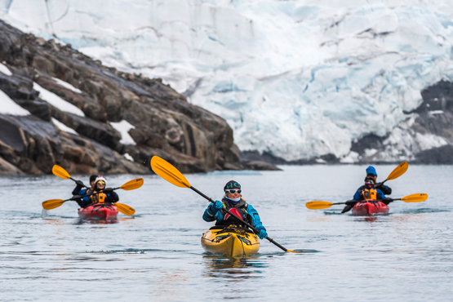 | Sea Kayak Club  KAJAKFAHREN (OPTIONALE AKTIVITÄT):  ARKTIS: 625 € p. P.  Die Inseln und Fjorde der Arktis bieten einige der einzigartigsten und interessantesten Kajak-Gebiete der Welt. Erleben Sie kalbende Gletscher in Spitzbergen, imposante Eisberge in Grönland oder das Meereis des Arktischen Ozeans in den sicheren und komfortablen Kajaks. Kommen Sie mit auf einmalige Kajak Expeditionen und erleben Sie im Rahmen professionell geführter Kajak-Touren die Arktis!  Es handelt sich bei dieser optionalen Aktivität nicht um eine einmalige Kajak-Tour sondern um eine Mitgliedschaft in einem exklusiven Kreis für die Dauer Ihrer Reise. Unsere Kajak Master versuchen dabei, Sie so oft ins Wasser zu bringen, wie dies die Wetter- und Eisbedingungen zulassen. Mit Ihrer Mitgliedschaft im Sea Kayak Club sichern Sie sich also die Möglichkeit, so oft Kajak zu fahren, wie dies auf Ihrer Reise möglich ist.  Der Sea Kayak Club wird auf Reisen im Norden wie Grönland, Svalbard (Spitzbergen), Franz-Josef-Land oder einer Kombination dieser Gebiete angeboten.

Im Expeditionspreis Inbegriffen  Eine Vorübernachtung an Tag 1 inkl. Frühstück im Radisson Blu Airport Hotel Oslo Gardermoen (Änderungen vorbehalten)  Gruppentransfer zum Schiff am Tag der Einschiffung (Tag 2)  Gruppentransfer zum Flughafen nach der Ausschiffung  Unterbringung in der gebuchten Kabinenkategorie  Alle Mahlzeiten an Bord während der Reise (FR/M/A)  24-Stunden Wasser-, Tee- und Kaffeestation an Bord  Alle geplanten Landgänge, Zodiacfahrten, Ausflüge lt. Programm  Erfahrene Expeditionsleitung und Lektoren (englisch-/deutschsprachig)  Speziell für Polarregionen konzipierter Expeditionsparka (unser Geschenk, das Sie als Andenken behalten dürfen)  Trinkflasche, zur Reduktion von Plastikmüll an Bord (unser Geschenk, das Sie als Andenken behalten dürfen)  Leihweise original „Arctic Muck Boots“ (o.ä.), komfortable und hochwertige Thermo-Gummistiefel, wasserfest, gefüttert und mit gepolsterter Zwischensohle, für die Landgänge  Willkommens- und Abschiedscocktail  Informationsmaterial vor der Reise  Digitales Logbuch der Reise  Wi-fi an Bord  AECO-Gebühren und staatliche Steuern | Nicht Im ExpeditionspreisInbegriffen  Flug An- und Abreise nach/ von Oslo  Kosten für medizinische Tests oder Impfungen, die entweder von einer Behörde oder von Poseidon Expeditions vor, während oder nach der Kreuzfahrt verlangt werden  Auslands-Reisekrankenversicherung inkl. medizinischem Rücktransport (verpflichtend)  Reiserücktritt- und Reiseabbruchversicherung (empfohlen)  Persönliche Ausgaben, beispielsweise für alkoholische- oder Soft-Getränke, Wäscherei, Kommunikationskosten (Satelliten-Telefon) oder Einkäufe im Bord-Shop  Visum- oder Passgebühren (falls erforderlich)  Trinkgelder (freiwillig)
Bei einer Expedition kann eine Änderung des Fahrplans notwendig werden. Je nach Wetter- und Eisbedingungen entscheidet der Expeditionsleiter und der Kapitän über die bestmögliche Alternative. Begegnungen mit den erwähnten Tieren können nicht garantiert werden.

